8 OTTOBRE 2019 – 25 GENNAIO 2020
A MILANO PRESSO LA CASA DI VETRO

PER IL PROGETTO:
HISTORY & PHOTOGRAPHY
LA STORIA RACCONTATA DALLA FOTOGRAFIA

“LEWIS W. HINE. AMERICAN KIDS”

NELLE MIGLIORI IMMAGINI DELLA LIBRARY OF CONGRESS, MOLTE DELLE QUALI POCO CONOSCIUTE AL GRANDE PUBBLICO, LE INCHIESTE DEL CELEBRE FOTOGRAFO AMERICANO SULLA CONDIZIONE MINORILE DI POVERI E IMMIGRATI (TRA CUI MOLTISSIMI ITALIANI) NEGLI STATI UNITI DI INIZIO ‘900. HISTORY & PHOTOGRAPHY PROPONE ANCHE UNA NUOVA MODALITÀ DI FRUIZIONE DELLE MOSTRE: PER LA PRIMA VOLTA POSSONO “VISITARLA” VIA INTERNET NON SOLO SCUOLE E UNIVERSITÀ MA ANCHE I PRIVATI.

Come nel film di Sergio Leone “C’era una volta in America”: in anteprima nazionale a la Casa di Vetro (www.lacasadivetro.com) di Milano apre al pubblico l’8 ottobre 2019 dalle 15.30 alle 22.00 l’esposizione “Lewis Hine. American Kids”, dedicata alle condizioni di vita e di lavoro dei figli delle classi sociali più povere e degli immigrati (per lo più europei, tra cui tantissimi italiani) negli Stati Uniti dei primi del ‘900. In programma fino al 25 gennaio 2020, la mostra è stata realizzata con le più belle fotografie, molte delle quali poco conosciute, della collezione della National Child Labour Committee conservata negli archivi della Library of Congress. Autore delle immagini è Lewis Wickes Hine, il celebre maestro della fotografia sociale, di ritratto e di reportage che ha ispirato i grandi autori americani degli anni ‘30 (in primis Dorothea Lange). L’iniziativa fa parte di History & Photography – La Storia raccontata dalla Fotografia (www.history-and-photography.com), un progetto rivolto al grande pubblico e a scuole e università che ha per obiettivi valorizzare gli archivi fotografici storici (e i relativi autori) rendendoli fruibili a tutti e utilizzare le loro immagini per supportare l’insegnamento della Storia Contemporanea sia dal vivo che via Internet. Per la prima volta la mostra è “visitabile” via internet anche ai privati: è infatti possibile vedere in slideshow manuale la selezione di immagini esposte sugli schermi di casa propria, pagando in base al numero di spettatori. Un nuovo modo di godere dell’arte della fotografia grazie alle possibilità offerte dalla tecnologia digitale.

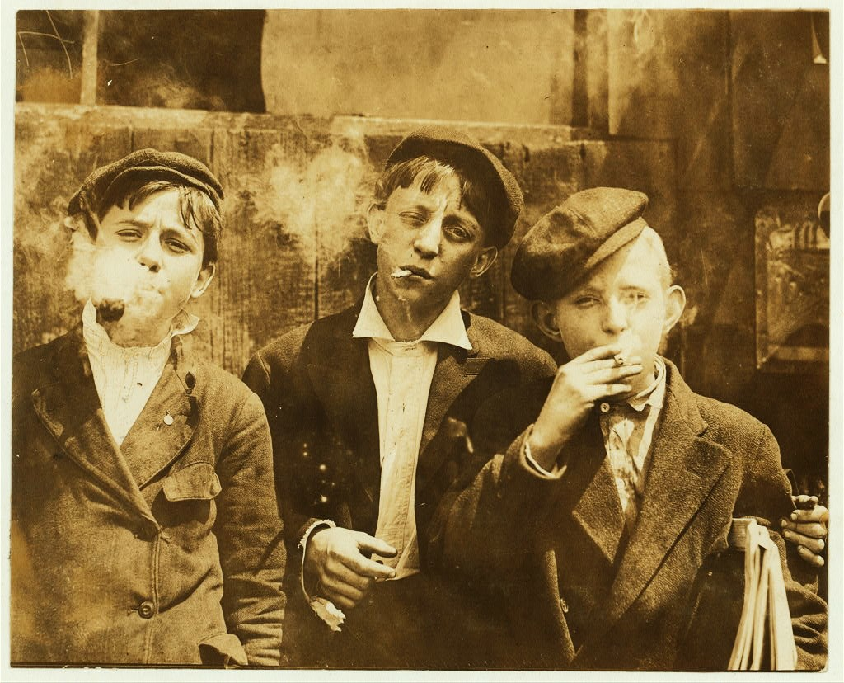

Giovanissimi strilloni stanno fumando in un momento di pausa.
9 maggio 1910, St. Louis, Missouri, USA. Foto di Lewis Wickes Hine (1874-1940)

LA MOSTRA
Come nel film di Sergio Leone “C’era una volta in America”: per il progetto History & Photography – La Storia raccontata dalla Fotografia (www.history-and-photography.com), in anteprima nazionale a la Casa di Vetro (www.lacasadivetro.com) di Milano apre al pubblico l’8 ottobre 2019 dalle 15.30 alle 22.00 l’esposizione “Lewis W. Hine. American Kids. ”, dedicata alle condizioni di vita e di lavoro dei figli degli immigrati (per lo più europei, e tra loro tantissimi italiani) e delle classi sociali più povere negli Stati Uniti dei primi del ‘900. In programma fino al 25 gennaio 2020, curata da Alessandro Luigi Perna (www.alessandroluigiperna.com) e prodotta da Eff&Ci – Facciamo Cose di Federica Candela (www.effeci-facciamocose.com), la mostra si compone di circa 60 riproduzioni digitali da stampe originali selezionate tra le più belle immagini (tra cui molte poco conosciute) della collezione della National Child Labour Committee, la principale organizzazione privata senza fini di lucro protagonista del movimento nazionale di riforma del lavoro minorile negli Stati Uniti a cavallo tra il XIX e il XX secolo. La sua missione era quella di promuovere "i diritti, la consapevolezza, la dignità, il benessere e l'educazione dei bambini e dei giovani in relazione al lavoro." A scattare le foto, oggi conservate alla Library of Congress, Lewis Wickes Hine, il celebre maestro americano della fotografia sociale, di ritratto e di reportage che ha ispirato i grandi autori americani degli anni ‘30 (in primis Dorothea Lange) che hanno raccontato la Grande Depressione e il New Deal del presidente Franklin Delano Roosevelt .

IL PROGETTO HISTORY & PHOTOGRAPHY
L’iniziativa fa parte di History & Photography (www.history-and-photography.com), un progetto rivolto al grande pubblico e a scuole e università che ha per obiettivi raccontare la storia con la fotografia, valorizzare gli archivi fotografici storici (e i relativi autori) sia dal punto di vista documentale che estetico, rendendere le loro immagini fruibili a tutti e infine utilizzarle per supportare l’insegnamento della Storia Contemporanea sia dal vivo che via Internet. Ideatori, curatori e produttori del progetto H&P sono Alessandro Luigi Perna (www.alessandroluigiperna.com) e Eff&Ci – Facciamo Cose di Federica Candela (www.effeci-facciamocose.com).

LA NOVITÀ: ANCHE I PRIVATI POSSONO “VISITARE” LA MOSTRA VIA WEB
Una nuova modalità di fruizione della fotografia e delle esibizioni fotografiche offerta dalla tecnologia digitale: per la prima volta la mostra è “visitabile” via internet anche per i privati. È infatti possibile, per chi non può raggiungere la Casa di Vetro di Milano, visionare la selezione di immagini sugli schermi di casa propria in forma di fotogallery in slideshow manuale pagando un fee in base al numero di spettatori (costo minimo € 20,00 per n. 4 spettatori). La fotografia entra così nelle case del grande pubblico e diventa spettacolo culturale di intrattenimento quotidiano - come il cinema, la radio o la televisione – di cui godere da soli o in compagnia. Fa parte del pacchetto un pdf di approfondimento (lo stesso messo a disposizione in mostra) che racconta non solo le immagini ma anche il loro contesto. Con le stesse modalità è possibile anche vedere alcune delle precedenti mostre realizzate per il progetto H&P.

“UN UNICUM IN ITALIA”: L’INNOVATIVA OFFERTA WEB PER SCUOLE E UNIVERSITÀ
A scuole e università il progetto History & Photography propone visite guidate, foto-proiezioni dal vivo (sia presso la sede espositiva che negli spazi scolastici) e l’innovativa possibilità offerta ai docenti di tutta Italia (per esempio a chi è impossibilitato a visitare l’esposizione con i propri allievi) di utilizzare in classe le foto in mostra per fare lezione (sia mentre è in corso che una volta terminata l’esposizione) visionandole in slide show sulle lavagne digitali. Le modalità di accesso alle immagini prevedono l’utilizzo di un un link riservato e di una password a tempo – una soluzione inedita per rendere concreto il concetto di scuola digitale e connessa. Per i suoi contenuti e i suoi aspetti innovativi in campo educational Rai Scuola ha definito il progetto History & Photography “un unicum in Italia (e forse nel mondo)” - http://www.raiscuola.rai.it/gallery-refresh/i-have-a-dream-la-lotta-per-i-diritti-civili-degli-afroamericani-dalla-segregazione-razziale-a-martin-luther-king/1616/0/default.aspx.

IN ESPOSIZIONE I FOTOREPORTAGE SOTTO COPERTURA DI HINE
Lewis W. Hine realizza le immagini come fotografo investigativo per la NCLC (National Child Labour Committee) tra il 1908 e il 1924. Un lavoro pericoloso che spesso lo rende vittima di minacce di violenza o addirittura di morte da parte di vigilantes, capisquadra delle fabbriche e datori di lavoro della manodopera agricola. Per entrare in miniere e fabbriche, Hine spesso si spacciava per un vigile del fuoco, un venditore di cartoline o fotografo industriale che ritraeva macchinari. Le sue ricerche ci conducono attraverso un universo a se stante composto da giovani e giovanissimi impegnati nella lotta quotidiana per sopravvivere e continuare a inseguire il sogno americano. Un sogno che sembra essersi avvitato su se stesso. Il lavoro minorile infatti, sottopagato e perciò molto richiesto (il 18% della forza lavoro americana ai primi del ‘900 è composto da minori sotto i 16 anni), toglie opportunità ai padri che si ritrovano disoccupati e dipendenti dagli stipendi dei loro figli. Avviliti, frustrati, con la convinzione di essere dei falliti incapaci di mantenere le loro famiglie, quegli stessi padri abbandonano spesso il loro nucleo familiare, costringendo a nuovi sforzi proprio i loro figli, sempre più condannati a una dimensione lavorativa da adulti. Con una logica da fotoreporter, ma con un’estetica da ritrattista, Hine ci racconta la vita sul lavoro e in strada di milioni di ragazzini figli di immigrati e delle classi sociali più povere. Ci mostra infatti il lavoro nei campi, nelle fabbriche, nelle miniere, in strada, nelle case. Li segue mentre recuperano dalle discariche tutto ciò che può essere utile, da rivendere o da bruciare per riscaldarsi. Li riprende nelle scuole, quando hanno la fortuna di poterle frequentare. Indaga sui loro passatempi – i giochi sui marciapiedi, il cinema, il biliardo... E ce li fa infine vedere mentre rubano o stanno agli angoli delle strade in bande violente che si contendono i quartieri o si misurano tra loro quando le squadre di baseball preferite si ritrovano negli stadi, dando vita alla forma moderna di violenza tra tifoserie.

I MINORI ITALIANI IN USA
In quell’America di inizio ‘900 presa d’assalto dai migranti europei, malvisti dalle classi sociali più povere di meno recente immigrazione, a essere protagonisti della criminalità sono proprio i ragazzi italiani. Dal 1876 al 1900 arrivano negli Stati Uniti circa 800.000 compatrioti. Ma nei primi quindici anni del nuovo secolo la loro presenza si intensifica fino ad arrivare a 3.500.000. Gli Italiani sono solo il 6,5 % della popolazione ma il 30% delle bande giovanili di quartiere, spesso molto violente, è composto proprio da nostri connazionali. Anche nei riformatori i nostri ragazzi raggiungono percentuali simili. Secondo un’inchiesta del 1904, tra i detenuti minorenni nati negli Stati Uniti, i ragazzi italiani rappresentano oltre il 28%, seguiti poi da Russi, Tedeschi e Canadesi. In maggioranza sono condannati per reati di lieve entità: ubriachezza, vagabondaggio e piccoli furti. A spingerli a trasgredire la legge è l’estrema povertà e le paghe spesso misere di lavori duri e precari. Molti poi sono i ragazzi giunti senza famiglia in America alla ricerca di opportunità che spesso non si presentano. Pochi poi sono i minori italiani che frequentano le scuole. A essere penalizzate sono soprattutto le bambine che rimangono a casa per aiutare le madri nei lavori a cottimo (per esempio il confezionamento di abiti). Ma anche i maschi disertano le scuole, spesso per la difficoltà a inserirsi e per le discriminazioni che subiscono – per il modo di parlare, di vestire... Secondo alcune ricerche dell’epoca, il 77% dei ragazzi italiani ha un ritardo scolastico di almeno un paio d’anni rispetto ai coetanei di altra provenienza – è la percentuale più grande tra gli immigrati europei. A subire maggiormente il razzismo della scuola americana verso i nuovi arrivati sono però i figli dei meridionali, considerati diversi da quelli provenienti da famiglie dell’Italia settentrionale e descritti come incapaci perché “mentalmente inferiori”. Altissima, secondo alcune ricerche, è poi tra gli Italiani immigrati la mortalità infantile sotto i 5 anni: si arriva a punte del 92,2 % contro una media cittadina del 51,5%. A uccidere di più sono morbillo e tubercolosi. E in particolare a essere colpite da quest’ultima malattia sono bambine e ragazze.

LEWIS WICKES HINE
Sociologo e fotografo, Lewis Wickes Hine (26 settembre 1874 - 3 novembre 1940) usa la macchina fotografica come strumento di riforma sociale. Le sue fotografie sono risultate fondamentali per cambiare le leggi sul lavoro minorile negli Stati Uniti. A indirizzare il suo talento per le immagini è forse la storia personale: rimasto orfano del padre, riesce a frequentare l’Università solo perché lavora sin dall’adolescenza risparmiando i soldi per la sua formazione. Laureato in Sociologia, diventa insegnante a New York City presso la Ethical Culture School, dove incoraggia i suoi studenti a usare la fotografia come mezzo educativo. Conduce le sue lezioni utilizzando le fotografie che ritraggono le migliaia di immigrati che arrivavano ogni giorno nel porto di Ellis Island a New York. Giunto alla conclusione che la fotografia documentaria può essere uno strumento di cambiamento, nel 1907 diventa fotografo dello staff della Russell Sage Foundation, per la quale ritrae la vita nei distretti siderurgici di Pittsburgh, in Pennsylvania. Le sue immagini sono utilizzate per il famoso studio sociologico intitolato The Pittsburgh Survey. Nel 1908 Hine abbandona l’attività di insegnante e diventa il fotografo di punta della National Child Labour Committee (NCLC). Per quasi due decenni (interrompe la collaborazione nel 1924) contribuisce così alla lotta contro il lavoro minorile attraverso immagini che entrano nella Storia delle società contemporanee e della Fotografia. Negli anni della Prima Guerra Mondiale e del primo dopoguerra ritrae anche l’attività di assistenza in Europa della Croce Rossa americana. Dalla seconda metà degli anni '20 fino ai primi anni '30, realizza una serie di ritratti con l’obiettivo di mettere in risalto il contributo umano all'industria moderna. Nel 1930, il fotografo è incaricato di documentare la costruzione dell'Empire State Building. Un’impresa che prende molto sul serio assumendosi spesso, per realizzare le sue immagini, gli stessi rischi dei lavoratori che deve ritrarre. Anche in questo caso molte delle sue immagini sono passate alla storia e sono entrate nelle case di milioni di persone per generazioni sottoforma di poster. Durante la Grande Depressione, Hine ha lavorato di nuovo per la Croce Rossa, fotografando per la Tennessee Valley Authority (TVA) e documentando la vita sulle montagne del Tennessee orientale.

IL CURATORE
Alessandro Luigi Perna è un giornalista pubblicista, un consulente (editoria, fotografia, comunicazione) e un curatore e organizzatore di iniziative con la fotografia sia contemporanea che storica, sia rivolte al grande pubblico che a scuole e università. È specializzato inoltre nella valorizzazione e promozione di archivi di fotografi, agenzie, case editrici, musei, aziende. Fornisce servizi di consulenza a fotografi (progettualità, comunicazione, cura e organizzazione) e gallerie espositive (direzione artistica, organizzazione, gestione spazi, comunicazione). In curriculum ha moltissimi articoli di fotografia, numerose interviste a grandi fotografi internazionali, alcuni volumi fotografici, decine di mostre realizzate con enti pubblici e privati, la cura di tre festival. È stato co-ideatore e co-curatore delle prime tre edizioni di Memorandum – Festival della Fotografia Storica di Biella e Torino, co-curatore della sezione fotografica del festival Urbana di Biella e ideatore, curatore e co-produttore di All you need is photography! Unlimited Edition Photo Festival di Milano. Ha curato mostre in Triennale, Fondazione Stelline di Milano, Casa dei Tre Oci di Venezia, Museo di Arte Contemporanea di Lucca, Museo delle Scienze di Torino, etc. Ha realizzato mostre o fotoproiezioni con gli archivi fotografici di Fiat, Alenia, Pirelli, Olivetti, Unione Industriali Torino, L’Europeo - RCS, Touring Club, Società Geografica Italiana, Museo del Risorgimento di Torino, Musei Civici di Pavia, Università degli Studi di Torino – Museo della Facoltà di Antropologia, Museo del Calcio di Coverciano, etc. E con numerosi archivi internazionali publici e privati tra cui, tra gli altri, quelli dei Musei di Londra, degli US National Archives, della Library of Congress, della US Navy, del US Marine Corp, del Ministerio de Educación, Cultura y Deporte di Madrid, etc. Ha curato esposizioni di numerosi fotografi, viventi e non, tra cui Michel Comte, Roberto Polillo, Cesare Colombo, Romano Cagnoni, Giovanni Porzio, Giancolombo, Frank Hurley, Gianfranco Moroldo, Santi Visalli, Guido Alberto Rossi, Nicola Ughi, etc. Ha esposto (occupandosi di promozione, coordinamento, organizzazione e/o produzione, etc.) mostre di: Magnum (collettiva), Bruno Barbey (Magnum), Herman Leonard, Pino Ninfa, Roberto Polillo, etc. Da qualche anno con il progetto History & Photography, realizzato in partnership con Eff&Ci – Facciamo Cose di Federica Candela, racconta la Storia della Fotografia e del mondo contemporaneo sia al grande pubblico che ai ragazzi delle scuole con mostre e foto-proiezioni.

EFF&CI – FACCIAMO COSE
Fornisce servizi a chi opera nella cultura e nel sociale come enti pubblici e associazioni e propone agli artisti dal supporto alle loro esigenze espositive fino alla progettazione, cura, allestimento, esposizione e promozione delle loro mostre. Nel corso di questi anni ha organizzato presso la Casa di Vetro di Milano diverse iniziative espositive - personali e collettive di fotografia, pittura e scultura, di artisti italiani e stranieri. Nell’ambito del progetto History & Photography ha prodotto numerose mostre di fotografia storica.

Titolo:
“Lewis W. Hine. American Kids. Le inchieste del celebre fotografo sulla condizione minorile di poveri e immigrati negli Stati Uniti di inizio ‘900 nelle più belle immagini della Library of Congress”

Una produzione di:
Eff&Ci - Facciamo Cose

A cura di:
Alessandro Luigi Perna

Per il progetto:
History & Photography – La Storia raccontata dalla Fotografia

Foto di:
Library of Congress

INFORMAZIONI

Apertura al pubblico:
8 ottobre 2019 – ore 15:30 / 22.00

Periodo di esposizione:
8 ottobre 2019 – 25 gennaio 2020

Giorni e orari:
Lunedì, mercoledì, venerdì, sabato dalle 15:30 alle 19:30 (ultimo ingresso alle 19:00)
Martedì dalle 15.30 alle 22.00 (ultimo ingresso alle 21:30)
Giovedì e domenica chiusa

Scuole e università:
È possibile per le scuole e le università accedere alla mostra non solo nel consueto orario ma anche al mattino su appuntamento per visite guidate e/o foto-proiezioni commentate.
Le foto-proiezioni commentate sono proposte anche presso gli spazi di scuole e università.
È inoltre possibile per i docenti utilizzare via web in autonomia le immagini della mostra (anche a esposizione terminata) tramite un link riservato e una password a tempo.

La mostra via web per i privati:
È possibile anche per i privati, con le stesse modalità di scuole e università, vedere la mostra via web.
Le immagini sono supportate da un pdf con didascalie e approfondimenti. Con le stesse modalità è possibile anche vedere alcune delle precedenti mostre realizzate per il progetto H&P.
Costo minimo: € 20,00 (pari al prezzo di visione per 4 persone)
Per ogni persona aggiuntiva: € 5,00

Biglietti:
Ingresso - € 5,00
Visite guidate - € 8,00 (minimo gruppi di 8 persone)
Foto-proiezioni commentate - € 10,00 (minimo gruppi di 15 persone)

Come arrivare
- MM3 - fermata piazzale Lodi + filobus 91,92 direzione Stazione Centrale
- Passante ferroviario - fermata Porta Vittoria
- Filobus 90/91, 93 - fermata viale Molise
- Filobus 92 - fermata via Costanza Arconati
- Tram 12 - fermata viale Molise
- Autobus 66 - fermata piazzale Martini
- Autobus 84 - fermata via Maestri Campionesi

Sede dell’esposizione:
la Casa di Vetro
via Luisa Sanfelice, 3
20137 Milano

Info per il pubblico:
Tel. 02.55019565
www.effeci-facciamocose.com
www.history-and-photography.com
www.lacasadivetro.com

Info per la stampa e le scuole:
Alessandro Luigi Perna
Cultura & Giornalismo
Fotografia Storica & Contemporanea
Cell. 338/5953881
alessandroluigiperna@alessandroluigiperna.com
aleluiper@teletu.it
www.alessandroluigiperna.com

